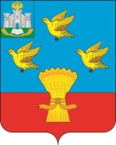

РОССИЙСКАЯ ФЕДЕРАЦИЯ
ОРЛОВСКАЯ ОБЛАСТЬ
АДМИНИСТРАЦИЯ ЛИВЕНСКОГО РАЙОНА

ПОСТАНОВЛЕНИЕ
4 июня 2026 г. № 237
г. Ливны

Об установлении публичного сервитута в целях строительства и эксплуатации антенно-мачтового сооружения связи объекта «Установка АМС БС в Орловской области Российской Федерации по проекту «Устранение цифрового неравенства» (УЦН 2.0)»
В соответствии со статьёй 23, пунктом 1 статьи 39.37, пунктом 2 статьи 39.38, статьями 39.39, 39.43, пунктом 1 статьи 39.45 Земельного кодекс Российской Федерации, Федеральным законом от 13 июля 2015 года № 218-ФЗ «О государственной регистрации недвижимости», в рамках реализации программы Российской Федерации «Информационное общество», утвержденной Постановлением Правительства Российской Федерации от 15 апреля 2014 года № 313, в соответствии с Приказом Министерства цифрового развития, связи и массовых коммуникаций Российской Федерации от 5 ноября 2025 года № 606 «Об утверждении перечня населенных пунктов с населением от ста до пятисот человек, в которых должны быть установлены точки доступа, в том числе точки доступа, которые должны быть оборудованы средствами связи, используемыми для оказания услуг подвижной радиотелефонной связи» , на основании ходатайства ПАО «Ростелеком» (ОГРН 1027700198767 ИНН 7707049388) исх. от 24 апреля 2026 года № М-21/411 (вх. № 2419 от 6 мая 2026 года) об установлении публичного сервитута, в отношении земель в целях строительства и эксплуатации антенно-мачтового сооружения связи объекта «Установка АМС БС в Орловской области Российской Федерации по проекту «Устранение цифрового неравенства» (УЦН 2.0) администрация Ливенского района постановляет:
1. Установить и утвердить границы публичного сервитута в пользу публичного акционерного общества «Ростелеком» (ОГРН 1027700198767 ИНН 7707049388) в отношении земель в кадастровом квартале 57:22:0910101, по адресу: Российская Федерация, Орловская область, Ливенский муниципальный район, Галическое сельское поселение, деревня Викторовка, площадью 24 кв.м. согласно приложенному описанию местоположению границ публичного сервитута, являющемуся неотъемлемой частью настоящего постановления (Приложение 1).
2. Публичный сервитут устанавливается на 49 лет и прекращается по истечении срока действия. Обладатель публичного сервитута обязан вносить плату за публичный сервитут.
3. Плата за публичный сервитут, установленный в отношении земель, находящихся в государственной или муниципальной собственности и не обремененных правами третьих лиц, вносится обладателем публичного сервитута

единовременным платежом не позднее шести месяцев со дня принятия решения об установлении публичного сервитута.
4. Плата за публичный сервитут рассчитывается пропорционально площади земель в установленных границах публичного сервитута (Приложение 2).
5. Обладатель публичного сервитута обязан привести земли в состояние, пригодное для их использования в соответствии с разрешенным использованием, в срок не позднее чем три месяца после завершения строительства, капитального или текущего ремонта, реконструкции, эксплуатации, консервации, сноса инженерного сооружения, для размещения которого был установлен публичный сервитут, или в случаях установления публичного сервитута в целях, предусмотренных подпунктами 2, 5 статьи 39.37 Земельного кодекса Российской Федерации, после завершения на земельном участке деятельности, для обеспечения которой установлен публичный сервитут.
6. Управлению муниципального имущества и земельных отношений администрации Ливенского района Орловской области в течение пяти рабочих дней со дня принятия настоящего постановления обеспечить:
6.1 направление копии настоящего постановления в орган регистрации прав;
6.2 направление копии настоящего постановления заявителю.
7. Управлению организационной, контрольной и кадровой работы администрации Ливенского района Орловской области обеспечить опубликование настоящего постановления в сетевом издании «Официальный сайт Администрации Ливенского района Орловской области» https://www.adm-livr.ru».
8. Контроль за исполнением настоящего постановления возложить на первого заместителя главы администрации района.

Глава района А.И.Шолохов

Приложение 1 к постановлению
администрации Ливенского района

от «4» июня 2026 г № 237

ГРАФИЧЕСКОЕ ОПИСАНИЕ
местоположения границ населенных пунктов, территориальных зон, особо охраняемых природных территорий, зон с особыми условиями использования территории
Антенно-мачтовые сооружения связи по проекту «Устранение цифрового неравенства»
(наименование объекта, местоположение границ которого описано (далее - объект)

Раздел 1
Сведения об объекте
№ п/п | Характеристики объекта | Описание характеристик
1 | 2 | 3
1 | Местоположение объекта | Орловская область, Ливенский муниципальный район, сельское поселение Галическое, деревня Викторовка.
2 | Площадь объекта ± величина погрешности определения площади (P ± ∆P) | 24 ± 2 м²
3 | Иные характеристики объекта | Вид объекта реестра границ: Граница публичного сервитута Кадастровый номер квартала: 57:22:0910101  Вид или наименование публичного сервитута по документу: Публичный сервитут для использования земель и земельных участков в целях размещения антенно-мачтового сооружения связи по проекту  «Устранение цифрового неравенства»  Орган, принявший решение об установлении публичного сервитута: Администрация Ливенского муниципального района Орловской области  Цель установления публичного сервитута: Размещение объектов электросетевого хозяйства, тепловых сетей, водопроводных сетей, сетей водоотведения, линий и сооружений связи, линейных объектов системы газоснабжения, нефтепроводов и нефтепродуктопроводов, их неотъемлемых технологических частей, если указанные объекты являются объектами федерального, регионального или местного значения, либо необходимы для организации электро-, газо-, тепло-, водоснабжения населения и водоотведения, подключения (технологического присоединения) к сетям инженерно-технического обеспечения, либо переносятся в связи с изъятием земельных участков, на которых они ранее располагались, для государственных или муниципальных нужд (далее также - инженерные сооружения), Публичный сервитут устанавливается для использования земель и земельных участков в целях размещения антенно-мачтового сооружения связи по проекту «Устранение цифрового неравенства» на срок 49 (сорок девять) лет в кадастровом квартале 57:22:0910101,  расположенного по адресу: Российская Федерация, Орловская область, Ливенский муниципальный район, Галическое сельское поселение, деревня Викторовка.  Лицо в пользу которого устанавливается публичный сервитут - публичное акционерное общество "Ростелеком" (ОГРН 1027700198767, ИНН 7707049388). Почтовый адрес: 115172,  Российская Федерация, Москва, ул. Гончарная, д. 30, стр 1. Контактный телефон/факс: +7 (499) 999-82-83 / +7 (499) 999-82-22. Электронная почта: rostelecom@rt.ru  Срок публичного сервитута: продолжительность: 49 (сорок девять) лет Обладатель публичного сервитута: Юридическое лицо, зарегистрированное в Российской Федерации Публичное акционерное общество "Ростелеком" (ИНН: 7707049388, ОГРН: 1027700198767,  адрес эл. почты: rostelecom@rt.ru, почтовый адрес: 115172, Российская Федерация, Москва, ул. Гончарная, д. 30, стр. 1).

Сведения о местоположении границ объекта
1. Система координат МСК-57, зона 2
2. Сведения о характерных точках границ объекта
Обозначение характерных точек  границ | Координаты, м |  | Метод определения координат характерной точки | Средняя квадратическая погрешность положения характерной точки (Mt), м | Описание обозначения точки на местности (при наличии)
Обозначение характерных точек  границ | X | Y | Метод определения координат характерной точки |  | Описание обозначения точки на местности (при наличии)
1 | 2 | 3 | 4 | 5 | 6
1 | 293 677,70 | 2 208 664,85 | Геодезический метод | 0,10 | Закрепление отсутствует
2 | 293 679,12 | 2 208 669,52 | Геодезический метод | 0,10 | Закрепление отсутствует
3 | 293 674,41 | 2 208 670,97 | Геодезический метод | 0,10 | Закрепление отсутствует
4 | 293 672,97 | 2 208 666,30 | Геодезический метод | 0,10 | Закрепление отсутствует
1 | 293 677,70 | 2 208 664,85 | Геодезический метод | 0,10 | Закрепление отсутствует
3. Сведения о характерных точках части (частей) границы объекта
1 | 2 | 3 | 4 | 5 | 6
— | — | — | — | — | —

Сведения о местоположении измененных (уточненных) границ объекта
1. Система координат МСК-57, зона 2
2. Сведения о характерных точках границ объекта
Обозначение характерных точек границы | Существующие координаты, м |  | Измененные (уточненные) координаты, м |  | Метод определения координат характерной точки | Средняя квадратическая погрешность положения характерной точки (Mt), м | Описание обозначения точки на местности (при наличии)
Обозначение характерных точек границы | X | Y | X | Y | Метод определения координат характерной точки |  | Описание обозначения точки на местности (при наличии)
1 | 2 | 3 | 4 | 5 | 6 | 7 | 8
— | — | — | — | — | — | — | —
3. Сведения о характерных точках части (частей) границы объекта
1 | 2 | 3 | 4 | 5 | 6 | 7 | 8
— | — | — | — | — | — | — | —

ТЕКСТОВОЕ ОПИСАНИЕ
местоположения границ населенных пунктов, территориальных зон
Прохождение границы |  | Описание прохождения границы
от точки | до точки | Описание прохождения границы
1 | 2 | 3
— | — | —

Схема расположения границ публичного сервитута

:350

:88

д. Викторовка

57:22:0910101

:53

57:22-7.21

2
1

3
4

:143

57:22-6.756

:142

57:00-6.96

:42

:82

Условные обозначения:
Масштаб 1:1 000

1 - Характерная точка границы публичного сервитута, сведения о которой позволяют однозначно определить ее местоположение

- Проектные границы публичного сервитута

- Существующая часть границы, имеющиеся в ЕГРН сведения о которой достаточны для определения ее местоположения
- Обозначение и кадастровый номер существующего земельного участка

- Обозначение и кадастровый номер объекта капитального строительства

57:22:1400101
- Обозначение кадастрового квартала

  - Существующая часть границы кадастрового квартала

  - Существующая часть границы населенного пункта (административно-территориальной границы)

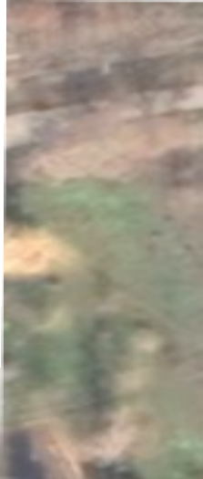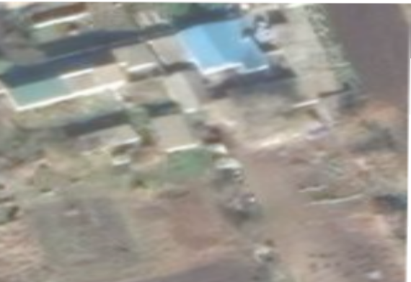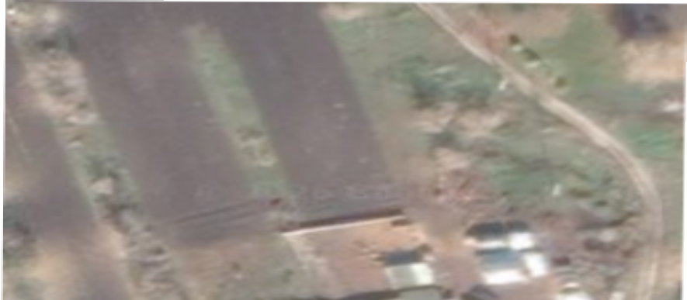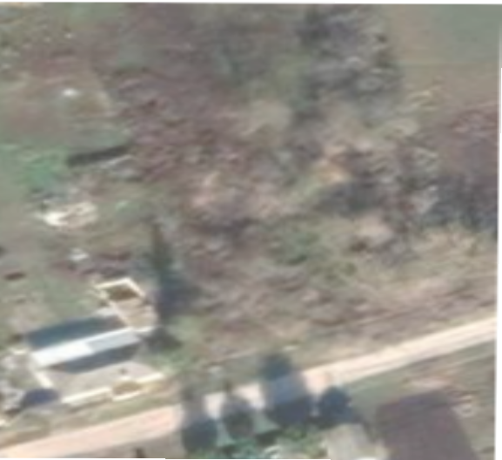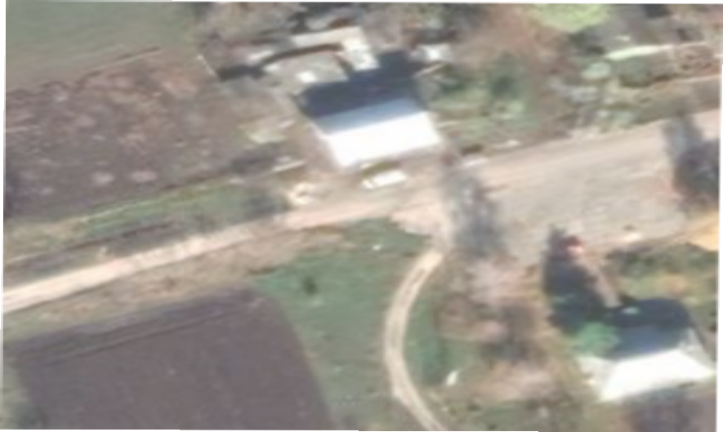

57:22-6.242
- Существующая часть границы ЗОУИТ (территориальной зоны, природных территорий)

Приложение 2 к постановлению
администрации Ливенского района
от «4» июня 2026 г № 237

РАСЧЕТ ПЛАТЫ
за публичный сервитут, установленный в отношении
земельных участков и земель, находящихся в государственной или муниципальной собственности и не обремененных правами третьих лиц.

Расчет платы за публичный сервитут в отношении земель и земельных участков, находящихся в государственной или муниципальной собственности и не предоставленных гражданам или юридическим лицам, произведен в соответствии с пунктами4.5 статьи 39.46 Земельного кодекса Российской Федерации.
В соответствии с пунктами 4,5 статьи 39.46 Земельного Кодекса Российской Федерации плата за публичный сервитут в отношении земельного участка, находящегося в государственной или муниципальной собственности и не обремененного правами третьих лиц, устанавливается в размере 0,01 процента кадастровой стоимости такого земельного участка за каждый год использования этого земельного участка. При этом плата за публичный сервитут, установленный на три года и более, не может быть менее чем 0,1 процента кадастровой стоимости земельного участка, обремененного сервитутом, за весь срок сервитута.
Плата за публичный сервитут рассчитывается пропорционально площади земельного участка и (или) земель в установленных границах публичного сервитута
Если в отношении земельных участков и (или) земель кадастровая стоимость не определена, размер платы за публичный сервитут рассчитывается в соответствии с пунктами 3 и 4 настоящей статьи исходя из среднего уровня кадастровой стоимости земельных участков по муниципальному району (муниципальному округу, городскому округу), муниципальному образованию в составе города федерального значения.
Средний удельный показатель кадастровой стоимости земельных участков всех категорий на территории Орловской области определяется в соответствии с Постановлением Правительства Орловской области от 10.03.2021 №124 «Об утверждении среднего уровня кадастровой стоимости земельных участков муниципальных районов и городских округов Орловской области»

Расчет оплаты за публичны сервитут в отношении земель или земельных участков, находящихся в государственной или муниципальной собственности и не предоставленных гражданам или юридическим лицам
«Объект «Установка АМС БС в Орловской области по проекту «Устранение цифрового неравенства» (УЦН 2.0)

Местоположение: Орловская область, Ливенский район, Галическое сельское поселение, деревня Викторовка1255700001468
Площадь 24 кв.м.
Кадастровый квартал 57:22:0910101
Категория земель: земли населенных пунктов
Средний удельный показатель кадастровой стоимости (УПКС)-132,43 руб.
Коэффициент платы за публичный сервитут %- 0,01%
Размер платы за публичный сервитут за год- 0,32 руб.
Плата за публичный сервитут-15.57 руб.
132,43*24*0,01%*49=15.57 руб.

Реквизиты для перечисления платы за публичный сервитут
Получатель: УФК по Орловской области (Управление муниципального имущества и жилищно-коммунального хозяйства администрации Ливенского района Орловской области) ИНН 5715001869, КПП 570201001, ОКЦ №4 ГУ Банка России по Центральному Федеральному округу БИК 015402901; КБК 60911105013050000120, к/счет №40102810545370000046, счет №03100643000000015400, л/с 04543004650, ОКТМО 54629000

